Medzinárodnejšia, elektrifikovanejšia a digitálnejšia –
ŠKODA AUTO predstavuje novú firemnú stratégiu

- Nová firemná stratégia NEXT LEVEL - ŠKODA STRATEGY 2030 sa zameriava na úspešné zvládnutie dekády spojenej s významnými zmenami
- Posilnenie v Európe: ŠKODA sa stane jednou z piatich najpredávanejších značiek v Európe
- Viac elektromobility: najmenej tri ďalšie čisto elektrické modely; podiel elektromobilov na predajoch značky ŠKODA v Európe má do roku 2030 vzrásť na 50 až 70 %
- Nové odbytiská: cieľom je stať sa vedúcou európskou značkou v Indii, Rusku a v severnej Afrike
- Simply Clever 2.0: ŠKODA AUTO ako meradlo Simply Clever User Experience, teda zákazníckej skúsenosti
- Výrazné zvýšenie ekologických cieľov: do roku 2030 dôjde k obmedzeniu flotilových emisií o viac ako 50 % v porovnaní s rokom 2020
- Ambiciózne finančné ciele: najnižšie náklady medzi hlavnou európskou konkurenciou, rentabilita tržieb vo výške minimálne 8 %

Bratislava 24. jún 2021 – ŠKODA AUTO si pre nasledujúcu dekádu stanovila novú stratégiu ďalšieho rozvoja, nazvanú NEXT LEVEL - ŠKODA STRATEGY 2030, ktorej cieľom je úspešný rozvoj v oblasti internacionalizácie, elektrifikácie a digitalizácie. Česká automobilka plánuje, že sa do roku 2030 stane jednou z piatich najpredávanejších značiek v Európe a vedúcou európskou značkou v Indii, Rusku a severnej Afrike. Spoločne s ďalšími obchodnými partnermi, so zástupcami politickej sféry a s koncernom Volkswagen plánuje spoločnosť ŠKODA AUTO premeniť Českú republiku na centrum rozvoja elektromobility a zaistiť tak existujúce pracovné miesta a vytvoriť nové. V novej stratégii sú pevne zakotvené aj konkrétne ciele na podporu ekológie a diverzity. Realizácia sa zameria na dva hlavné motívy - efektivitu a zjednodušenie.

Predseda predstavenstva spoločnosti ŠKODA AUTO Thomas Schäfer vysvetľuje: „Našou novou stratégiou NEXT LEVEL - ŠKODA STRATEGY 2030 dávame konkrétne odpovede na otázky, ako spoločnosť ŠKODA AUTO úspešne prevedieme procesom transformácie a ako zabezpečíme, aby bola v roku 2030 ešte silnejšou ako dnes. Značka ŠKODA má neuveriteľný potenciál. Ten v najbližších rokoch ešte viac zužitkujeme, a podľa neho sme si stanovili ambiciózne ciele: chceme sa vypracovať medzi päť najpredávanejších značiek v Európe, hodláme sa stať vedúcou európskou značkou v perspektívnych regiónoch Indie, Ruska a severnej Afriky a z domovskej Českej republiky plánujeme vybudovať centrum elektromobility, aby sme zaistili existujúce pracovné miesta a vytvorili nové. ŠKODA AUTO do tejto zaujímavej budúcnosti vstupuje zo silnej pozície a ja sa teším na to, že spoločne s viac ako 43 000 škodovákmi na celom svete a s naším sociálnym partnerom Odbory KOVO túto spoločnosť v najbližších rokoch posunieme na vyššiu úroveň."

Nová stratégia NEXT LEVEL - ŠKODA STRATEGY 2030 stavia na úspechoch doterajšej Stratégie 2025. Pre cestu do budúcnosti automobilka definuje novú víziu aj misiu. Nová vízia znie: "We will help the world live smarter", nová misia potom: "Modern accessible mobility with everything you need and surprises you love." Spoločnosť ŠKODA AUTO súčasne aj do budúcnosti stavia na svojich preverených hodnotách "simplyfiying", "human "a" surprising ".

Tri hlavné priority, ktoré udávajú smer: EXPAND, EXPLORE a ENGAGE
Stratégia NEXT LEVEL - ŠKODA STRATEGY 2030 sa zameriava na tri priority, ktoré možno zhrnúť do hesiel EXPAND, EXPLORE a ENGAGE. Cieľom, ktorý je nadradený priorite EXPAND, je povýšiť značku ŠKODA medzi päť najpredávanejších značiek automobilov v Európe. To chce značka dosiahnuť posilnením pozície v segmente cenovo dostupných vozidiel. Príkladom je model ŠKODA FABIA so základnou cenou pod hranicou 14 000 eur. Ďalej sa portfólio produktov do roku 2030 rozšíri o minimálne tri ďalšie čisto elektrické modely, ktoré budú cenou a veľkosťou pod úrovňou modelu ŠKODA ENYAQ iV. Spoločnosť ŠKODA AUTO sa bude - v závislosti od rozvoja trhu - usilovať o to, aby podiel plne elektrických modelov na predajoch značky ŠKODA v Európe predstavoval 50 až 70%.

Zaistenie budúcnosti na domácom trhu: Česká republika sa má stať centrom elektromobility
Aby spoločnosť ŠKODA AUTO, ako aj jej tuzemský trh Česká republika, vyšli z procesu transformácie posilnené, pracuje automobilka spoločne so svojimi partnermi na tom, aby sa krajina stala jedným z centier elektromobility. Konkrétne sa majú do roku 2030 vo všetkých troch českých výrobných závodoch spoločnosti ŠKODA AUTO, v Mladej Boleslavi, Kvasinách a Vrchlabí, vyrábať elektrické vozidlá alebo elektrické komponenty. Aktuálne sa v Mladej Boleslavi už vyrábajú vysokonapäťové trakčné batérie pre plug-in hybridné modely ŠKODA SUPERB iV a OCTAVIA iV, ako aj pre modely ďalších koncernových značiek. Začiatkom budúceho roka bude navyše v Mladej Boleslavi zahájená výroba batériových systémov pre koncernovú platformu MEB, na ktorej je postavený model ŠKODA ENYAQ iV. Česká automobilka navyše spoločne s partnermi pracuje na posilnení stabilnej dodávateľskej štruktúry pre ďalší rozvoj elektromobility.

Na ceste k vedúcej európskej značke v Indii, Rusku a severnej Afrike
Súčasťou priority EXPLORE je zámer, aby sa ŠKODA do roku 2030 stala vedúcou európskou značkou na perspektívnych trhoch Indie, Ruska a severnej Afriky. To prispeje ku globálnemu predajnému potenciálu vo výške 1,5 milióna vozidiel ročne. Automobilka ŠKODA AUTO prevzala za tieto regióny zodpovednosť v rámci koncernu Volkswagen. Nedávno bola zahájená výroba modelu ŠKODA KUSHAQ - prvého automobilu značky ŠKODA, ktorý bol v rámci projektu INDIA 2.0 uvedený na indický trh. V strednodobom horizonte sa plánuje uvedenie modelu ŠKODA KUSHAQ aj na ďalších rastových trhoch.

Simply Clever 2.0: ŠKODA zostáva funkčnou aj v digitálnej dobe
Tretia priorita ENGAGE zahŕňa špecifické ciele pre oblasti digitálnej zákazníckej skúsenosti, ekológie, diverzity a vzdelávania. Česká automobilka sa tak chce okrem iného stať meradlom pre Simply Clever User Experience, teda zákaznícku skúsenosť. Každý zákazník má byť schopný hneď na prvýkrát a intuitívne ovládať svoje nové vozidlo alebo službu od značky ŠKODA. Prvým takýmto projektom je PowerPass umožňujúci jednoduché a pohodlné nabíjanie elektrifikovaných modelov značky ŠKODA. Bude k dispozícii na viac ako 30 trhoch a umožní nabíjanie na viac ako 210 000 nabíjacích staniciach v Európe. Ešte príjemnejší má byť aj samotný nákupný proces vozidla značky ŠKODA. Automobilka ďalej rozširuje koncept virtuálneho showroomu a vytýčila si za cieľ predávať už v roku 2025 každé piate vozidlo online. V Belgicku, Holandsku, Poľsku a v Českej republike využívajú zákazníci túto možnosť už dnes.

Výrazne vyššie ekologické ciele: zníženie flotilových emisií o viac ako 50%
Spoločnosť ŠKODA AUTO zintenzívnila svoje úsilie v oblasti ekológie a výrazne sprísnila svoje ekologické ciele. Automobilka plánuje v porovnaní s rokom 2020 znížiť flotilové emisie o 50% a do roku 2030 prejde vo všetkých českých a indických závodoch na uhlíkovo neutrálnu výrobu. Výroba vo Vrchlabí je uhlíkovo neutrálna už od konca minulého roka. Stratégia NEXT LEVEL - ŠKODA STRATEGY 2030 stavia do popredia tiež oblasť rozmanitosti: do roku 2030 má každú štvrtú pozíciu v manažmente zastávať žena. Pre spoločnosť ŠKODA AUTO sú diverzita, inklúzia a rovnoprávnosť samozrejmými súčasťami podnikovej kultúry, ktorá sa vyznačuje otvorenosťou a toleranciou. Česká automobilka ďalej v rámci procesu transformácie bude podporovať vzdelávanie zamestnancov a v rokoch 2022 až 2030 do tejto oblasti bude investovať takmer 500 miliónov eur s hlavným cieľom zabezpečiť pracovné miesta i v budúcnosti.

Efektivita a zjednodušenie ako hlavné princípy na dosiahnutie strategických cieľov
ŠKODA AUTO v snahe dosiahnuť ciele stratégie NEXT LEVEL - ŠKODA STRATEGY 2030 vsádza na efektivitu a zjednodušenie - to sú dve tradične silné stránky, ktoré českej automobilke priniesli celý rad úspechov v jej dlhej histórii. Cieľom je dosiahnuť najnižšie náklady medzi európskymi konkurentmi, a to v spojení s trvalo udržateľnou rentabilitou tržieb vo výške minimálne 8%. Automobilka už začala kroky na zjednodušovanie svojich procesov a zníženie byrokracie a komplexnosti, aby aj naďalej zvyšovala schopnosť pružne reagovať na aktuálne výzvy. Príkladom môže byť úprava ponuky verzií či výbavy na želanie: s ďalším rozširovaním elektrifikácie modelovej ponuky by malo v strednodobom horizonte dôjsť k zníženiu počtu dostupných kombinácií o 40%.

Pre ďalšie informácie, prosím, kontaktujte:
Lenka Kalafut Lendacká, PR manager, ŠKODA AUTO Slovensko s.r.o.
T +421 904 701 339
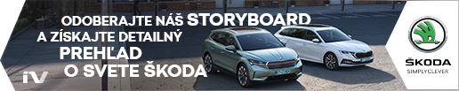
lenka.kalafut.lendacka@skoda-auto.sk
 | /SkodaAutoSK |  | /SkodaAutoSK

Infografika a fotografie k téme:

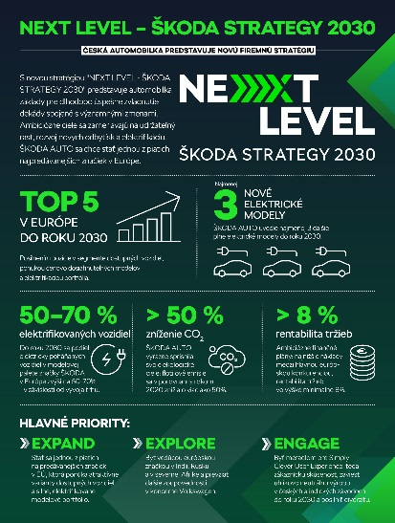 | Medzinárodnejšia, elektrifikovanejšia a digitálnejšia –  ŠKODA AUTO predstavuje novú firemnú stratégiu  ŠKODA AUTO si pre nasledujúcu dekádu stanovila novú stratégiu ďalšieho rozvoja, nazvanú NEXT LEVEL - ŠKODA STRATEGY 2030, ktorej cieľom je úspešný rozvoj v oblasti internacionalizácie, elektrifikácie a digitalizácie.  Download Zdroj: ŠKODA AUTO
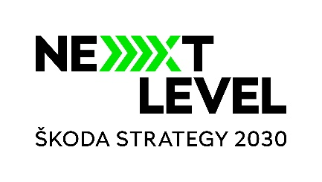 | Medzinárodnejšia, elektrifikovanejšia a digitálnejšia –  ŠKODA AUTO predstavuje novú firemnú stratégiu Oficiálne logo „NEXT LEVEL – ŠKODA STRATEGY 2030“  Download Zdroj: ŠKODA AUTO
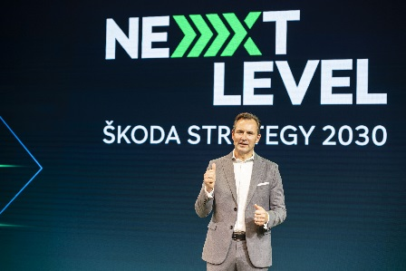 | Medzinárodnejšia, elektrifikovanejšia a digitálnejšia –  ŠKODA AUTO predstavuje novú firemnú stratégiu Predseda predstavenstva spoločnosti ŠKODA AUTO – Thomas Schäfer  Download Zdroj: ŠKODA AUTO

Medzinárodnejšia, elektrifikovanejšia a digitálnejšia –
ŠKODA AUTO predstavuje novú firemnú stratégiu Predseda predstavenstva spoločnosti ŠKODA AUTO Thomas Schäfer na predstavení „NEXT LEVEL – ŠKODA STRATEGY 2030“ v Prahe.

Download Zdroj: ŠKODA AUTO

ŠKODA AUTO
- sa v rámci programu “NEXT LEVEL ŠKODA” zameriava na tri priority: rozšírenie modelového portfólia smerom k vstupným segmentom, pôsobeniu na nových trhoch pre ďalší rast vo veľkoobjemovom segmente a konkrétne pokroky v oblasti ekológie a diverzity.
- v súčasnosti ponúka zákazníkom 10 modelových radov osobných automobilov: CITIGOe iV, FABIA, RAPID, SCALA, OCTAVIA, SUPERB, KAMIQ, KAROQ, KODIAQ a ENYAQ iV,
- v roku 2020 dodala zákazníkom celosvetovo viac než jeden milión vozidiel.
- Je už 30 rokov súčasťou koncernu Volkswagen, jedného z globálne najúspešnejších automobilových výrobcov. ŠKODA AUTO v koncernovom zväzku samostatne vyrába a vyvíja popri vozidlách tiež komponenty ako motory a prevodovky.
- Prevádzkuje tri výrobné závody v Českej republike; vyrába v Číne, Rusku, na Slovensku a v Indii, väčšinou prostredníctvom koncernových partnerstiev, ďalej tiež na Ukrajine v spolupráci s lokálnom partnerom.
- Zamestnáva celosvetovo zhruba 42 tisíc pracovníkov a je aktívna na viac než 100 trhoch.

